Numpy
동질 데이터형 원소만 가능
고정 크기 배열 – 이미 생성된 배열에 새로운 원소를 추가하면 새로운 객체에 할당
ndarray.ndim = axes의 수
ndarray.shape = axes별 원소의 개수를 튜플로 표현
ndarray.size = 원소의 개수
ndarray.dtype = numpy.int32, numpy.int16, numpy.float64 등
ndarray.itemsize = 각 원소의 크기를 byte 단위로 표시
ndarray.nbytes = 전체 데이터의 크기를 byte 단위로 표시

np.random.randint(1,10, (3,4)) = 1이상 10미만의 정수 중에서 난수를 발생시켜 (3,4)크기의 ndarry 객체 반환

복소수 데이터 형
ndarray.complex64 -> 실수부와 허수부가 각각 32-bit floating point
ndarray.complex128 -> 실수부와 허수부가 각각 64-bit floating point
numpy 정수형의 overflow와 underflow
데이터형에 주의할 것

Ndarray 생성
리스트와 튜플을 이용한 ndarray 생성
data1 = (1,2,3,4,5) # tuple의 모든 원소의 데이터 유형이 같아야 한다
arr1 = np.array(data1)
data2 = [[1,2,3.,4], [5,6,7,8]] # 중첩 리스트
arr2 = np.array(data2)
Arr2 == [[1., 2., 3., 4.], [5., 6., 7., 8.]] #모두 실수로 데이터유형이 통일
Ndarray Axis
Axis – numpy 연산에서 iteration이 진행되는 방향
Axis = 다차원 배열의 차원
1차원 배열
X =np.array([0, 1, 2, 3])
X.ndim #차원을 알려주는 함수
=> 1
2차원 배열
X = np.array([[0, 1, 2, 3], [4, 5, 6, 7]])
X.ndim
=> 2
Axis 1
0 | 1 | 2 | 3
4 | 5 | 6 | 7

Axis0

3차원 배열
X = np.arange(24).reshape(3,2,4) # 0 ~23 까지의 원소를 갖는 배열을 생성 후 (3,2,4) 크기로 reshape
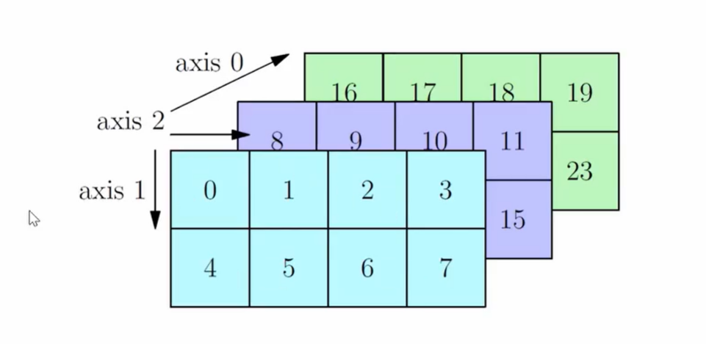
X의 shape이 (3,2,4) 인 경우
Sum(0)의 shape: (2,4)
Sum(1)의 shape: (3,4)
Sum(2)의 shape: (3,2)

numpy.arange(start, stop , [step] ) #실수도 사용가능
numpy.linspace(start, stop, num=50, endpoint = True[끝점 포함 여부], …..)
ㄴstart, stop]구간에서 균등하게 나누어진 num 개의 숫자들을 ndarray 객체로 반환
numpy.logspace(start, stop, num=50, endpoint=True, base=10.0, dtype=None, axis=0)
ㄴ[$base^{start}$, $base^{stop}$] 구간에서 log 스케일로 균등히 나누어진 num 개의 숫자들을 ndarray객체로 반환
np.zeros(shape, dtype=None, order=’C’)
모든 원소가 0.인 ndarray 객체를 반환
Default type: np.float64
np.zeros_like(a, dtype=None, …..)
a와 shape와 dtype이 같은 모든 원소가 0.인 ndarray 객체를 반환
np.ones(shape, dtype = None, order=’C’)
np.zeros()와 같다.
모든 원소가 1.인 ndarray 객체를 반환
np.ones_like()
np.zeros_like()와 같다. 반환되는 원소가 1.
np.full(shape, fill_value, dtype=None, order=’C’)
모든 원소가 fill_value인 ndarray 객체를 반환
np.full_like(a, fill_value, dtype=None, ….)
a와 shape와 dtype이 같고 모든 원소가 fill_value인 ndarray 객체를 반환
복소수가 fill_value로 들어오면 실수부분만 출력된다!
np.eye(N, M=None, K=0, ….)
대각선이 모두 1이고, shape이 (N,M)인 2차원 ndarray 객체를 반환
K는 대각선의 인덱스
np.eye(3)
[[1., 0., 0.],
[0., 1., 0.],
[0., 0., 1.]]
np.diag(v, k=0)
2차원 ndarray 객체에서 대각선을 추출하여 1차원 ndarray 객체로 반환
1차원 ndarray 객체 v를 대각선 원소로 갖는 2차원 ndarray 객체를 반환
k는 대각선의 위치를 결정하는 인덱스

np.random.randint(low, high=None, size=None, dtype=’I’) : [low, high] 구간에서 정수난수 생성
np.random.randint(1,. 5, (2,3))
[1, 5)구간에서 (2,3)크기를 갖는 배열의 난수 생성
np.random.random(size=None)
0이상부터 1미만까지 실수중에서 난수생성
np.random.uniform(low=0.0, high=1.0, size=None)
low이상부터 high미만까지 실수중에서 size의 난수 생성
np.random.normal(loc=0.0, scale=1.0, size=None)
평균이 loc, 표준편차가 scale인 정규 분포
np.random.choice(a, size=None, replace=True, p=None)
a 중에서 size에 맞게 하나씩 골라줌
p 의 역할은 a 의 원소들이 나올 확률이다.

numpy shallow copy = np.view()
numpy deep copy = np.copy()
shape 변경 => np.reshape(a,b)
-1은 자동으로 reshape 해준다.
np.ravel() = 원 배열의 view를 1차원 배열으로 반환
np.flatten() = 원 배열의 copy을 1차원 배열으로 반환

np.tile(np.arange(3), 3) => [0,1,2,0,1,2,0,1,2]
np.tile(np.arange(3), (3,2)) => [[0,1,2,0,1,2], [0,1,2,0,1,2], [0,1,2,0,1,2]]
np.tile(np.arange(6).reshape(2,3), 3)
[[0, 1, 2, 0, 1, 2, 0, 1, 2],
[3, 4, 5, 3, 4, 5, 3, 4, 5]]

a = np.arange(3)
b = np.arange(3,6)
c = np.stack((a,b)) #1차원 배열 2개를 2차원 배열로 변환
print(c) => [[0 1 2] [3 4 5]]
print(c.shape) => (2,3)

2차원 배열들을 3차원 배열로 변환
np.stack((c,d), axis={0,1,2}) # c, d는 2차원 배열

np.hstack((np.array([1,2]), np.array([3,4])))
[1, 2, 3, 4]
shape = (4,)
1차원 배열들을 하나의 1차원 배열들로 합친다.

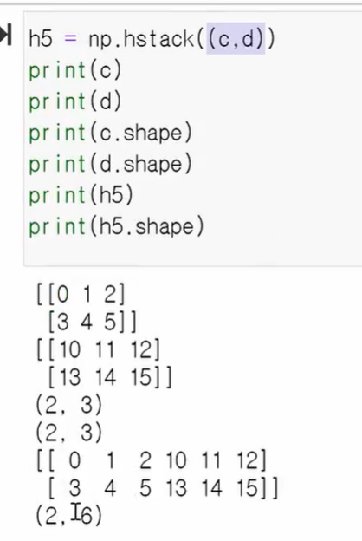
다차원 배열에서 hstack을 사용하려면 axis 1을 제외한 나머지 axis의 크기가 같아야 한다.

a = np.arange(3)
b = np.arange(3,6)
c = np.arange(6,9)
h7 = np.vstack((aa,bb,cc)) #1차원 배열들을 2차원 배열로 합친다.
print(h7) => [[0 1 2] [3 4 5] [6 7 8]]
print(h7.shape) => (3, 3)

다차원 배열에서 vstack을 사용하려면 axis 0을 제외한 나머지 axis의 값이 같아야 한다.

numpy 다차원 배열의 속성 변경
변수명.astype(np.int64)

ndarray를 상수처럼 사용하고싶으면
변수명.flags.writeable = False

np.ogrid()

np.add(a,b) a + b
np.subtract(a,b) a – b
np.multiply(a,b) a * b
np.divide(a,b) a / b
np.floor_divide(a, b) a // b
np.mod(a, b) a % b
np.divmod(a, b) a//b, a%b
pow(a, n), np.power(a, n) a ** n
np.sqrt(b) 루트 b

np.min(x, axis=) 배열x의 원소의 최솟값
np.max(x, axis=) 배열x의 원소의 최댓값
np.median(x, axis=) 배열x의 원소의 중간값
np.mean(x, axis=) 배열x의 원소의 평균값
np.std(x, axis=) 배열x의 원소의 표준편차
np.var(x, axis=) 배열x의 원소의 분산

ndarray 변수 arr을 file_name의 text 파일로 저장
np.savetxt(‘file_name’, arr, delimiter=’ ‘)
# delimiter=’ ‘ -> 숫자와 숫자사이를 구분하기 위한 구분자
file_name 텍스트 파일을 읽어서 ndarray 변수 arr에 할당
arr = np.loadtxt(‘file_name’, , dtype = np.float64, delimiter = ‘ ‘)

np.repeat(a, n, axis=[0,1,2])
배열 a를 axis 방향으로 n번 반복하여 생성
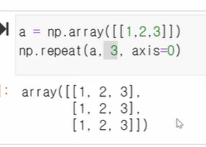

import matplotlib.pyplot as plt

2차원 평면 그래프에서 다음 점들을 선분으로 연결하여 그래프를 그리는 함수
plt.plot(x좌표, y좌표, …..)

그래프 x, y축 아래에 텍스트를 추가
plt.xlabel(“…..”)
plt.ylabel(“.….”)

Line styles
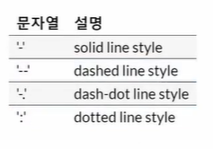
colors
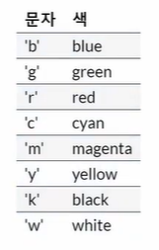
Marker styles
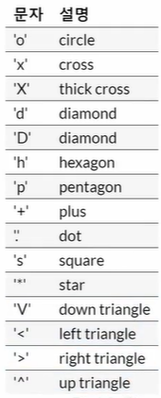

그리드 표시하기
plt.grid(True, axis=’ ’)
여러개의 그래프를 동시에 그리기
plot(x, y, …., x2, y2, ….)
가로 축과 세로 축의 범위 지정
plt.xlim((left, right))
plt.ylim((bottom, top))
가로 축과 세로 축에 숫자를 표시
plt.xticks(), plt.yticks()
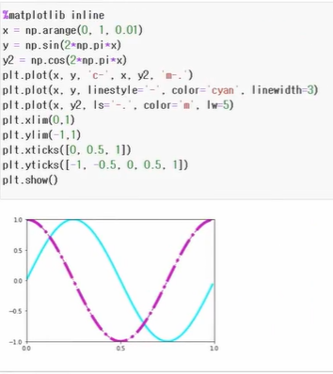
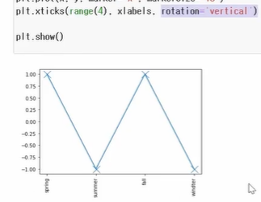
rotation = 숫자도 가능
그래프 범례
plt.legend()
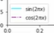
legend() location parameter
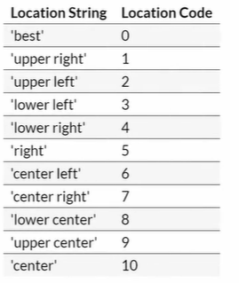
plt.title(“제목”, loc = ‘[left, right])
그래프의 제목
그래프의 종횡비 설정
plt.gca().ser_aspect(True) #가로 세로축의 종횡비를 1:1로 설정
figure의 크기 지정
plt.figure(figsize=(width height)

현재의 figure에 새로운 axes를 추가
plt.subplot(좌표값)
좌표값은 1부터 시작!

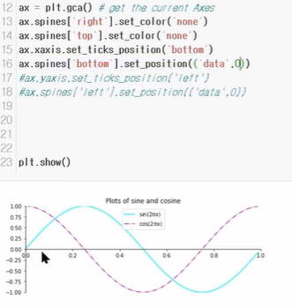

plt.subtitle() : figure의 title
plt.tight_layout()

plt.scatter() : 산포도를 그리는 함수. 점만 있는 그래프
np.corrcoef(x, y) : x와 y의 상관계수

plt.pie() : pie그래프 그리기
실습과제 참고할 것
plt.bar() : 막대 그래프 그리기

Pandas
Series : 동일 유형 데이터를 가질 수 있는 1차원 라벨이 붙은 배열(labeled array).
크기 변경 불가능
DataFrame : 이형 데이터 컬럼을 가질 수 잇는 일반적인 2차원 라벨이 붙은 구조.
크기 변경 가능
import pandas as pd
Pandas Series 객체
모든 데이터 유형을 보유할 수 있는 1차원 라벨이 붙은 배열
라벨들을 집합적으로 index라고 부름
0 개 이상의 동일한 유형의 데이터 수용
series 생성자의 파라미터로 스칼라, numpy ndarray, python list, python dict 사용 가능
pd.Series(data=None, index=None, dtype=None, name=None, copy=False, fastpath=False)
두 Series 객체 이어붙이기
series3 = series1.append(series2)
#series1과 2의 index도 통합이 된다.
dictionary로부터 series 생성
dictionary = {1: 1.0, 3: 1.5, 5: 2.0}
series = pd.Series(dictionary)
#key 값은 index 값이 되고, value 값은 series의 value가 된다.
series 객체를 리스트로 변환
lst1 = series1.tolist()
series 객체를 딕셔너리로 변환
dic1 = series1.to_dict()
인덱스가 key, value가 value
series 객체의 name 속성
series2 = pd.Series(range(1,10,2), name=’odds’)
series2.name => odds
Series 객체의 명시적 인덱스 지정
series3 = pd.Series([1.0, 1.5, 2.0, 2.5], index = (1, 3, 5, 7))
index 자리엔 튜플이나 문자열도 가능! !!!list는 불가능하다!!!

series 객체의 인덱싱
위치기반 인덱싱
series1.iloc[인덱스 위치 숫자]
레이블기반 인덱싱
series1.loc[‘인덱스’]
레이블기반 인덱싱에서 슬라이싱을 하면 마지막 인자도 나온다!
인덱스값이 정수가 아니라 문자열이면 iloc, loc를 안붙여도 된다

pd.date_range(‘5/28/2021’, periods = n)
해당 날짜로부터 순서대로 n번의 날짜를 값으로 가짐
인덱스로 사용할 수 있다.
series끼리의 연산은 인덱스 위치에 맞게 수행된다.
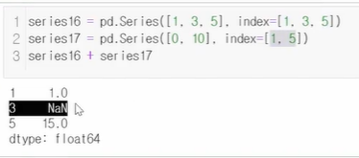

Pandas DataFrame 객체
2차원 데이터 구조
크기 변경 가능
라벨을 갖는 축 : 행과 열
컬럼마다 데이터 유형이 다를 수 있음
행 단위로 또는 열 단위로 산술 연산을 수행할 수 있음
pd.DataFrame(data=None, index:’Optional[Axes]’=None, colums : ‘Optional[Axes]’=None, dtype : ’Optional[Dtype]’, copy : ‘bool’ = False)
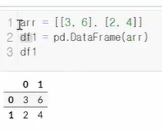
DataFrame의 각 행은 하나의 series이다
series 안에 DataFrame이 있다고 생각하도 다 적용하자

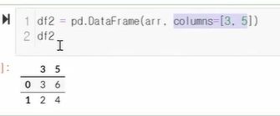
df2[3]
0 3
1 2
df2[3][0]
3

행(row)의 index 지정하기
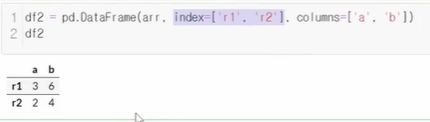

딕셔너리를 사용해서 DataFrame을 생성
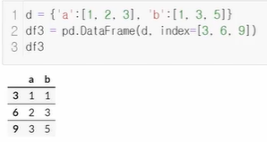
항상 colum이 우선이다

dataframe1.head(default=5)
dataframe 제일 위 5개의 인덱스를 출력
dataframe1.tail(default=5)
dataframe 제일 아래 5개의 인덱스를 출력
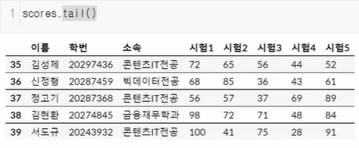
dataframe1.describe()
기술통계 출력

특정 열을 index로 변경하기
dataframe1.ser_index(‘레이블명’, inplace = False)
inplace명령어는 덮어씌울지 여부(True면 덮어씌움)

dataframe에 새로운 열 추가
딕셔너리와 비슷
dataframe1[‘새로운 레이블 명’] = 새로운 series

dataframe 정렬하기
dataframe1.sort_index()
index를 기준으로 오름차순 정렬
dataframe1.sort_index(ascending=False)
index를 기준으로 내림차순 정렬

dataframe1.sort_values(by=’레이블명’, ascending = True)
레이블명을 기준으로 오름차순 정렬

dataframe의 산술연산은 series의 산술연산과 같다
다만 dataframe1(n, fill_value=0)
# fill_value는 NaN대신 fill_value값으로 채운다.
두 NaN이 포함된 dataframe에서 연산되는 값들이 둘다 NaN이면 fill_value를 사용해도 NaN이고,
둘중 하나만 NaN이면 fill_value를 사용하면 정상적인 계산이 된다.

비교연산자
a.gt(b, fill_value=0) a > b
a.ge(b, fill_value=0) a >= b
a.lt(b, fill_value=0) a < b
a.le(b, fill_value=0) a<= b
a.eq(b, fill_value=0) a == b
a.equals(b, fill_value=0) a == b
a.ne(b, fill_value=0) a != b

pd.Series.add_suffix()
pd.Series.add_prefix()
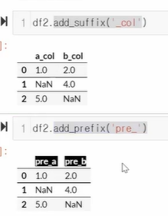

NaN : missing value
np.nan + 10 nan

pd.dropna() : nan이 포함되어있는 행 전체를 제거
pd.fillna(n) : nan을 n으로 대체
pd.interpolate() : nan주변 값으로부터 값을 유추하여 nan을 대체(평균값 등)

pd.replace(a, n) : dataframe 안의 a라는 값을 n으로 변경

Pandas 함수 적용
map() : Series에만 함수 적용
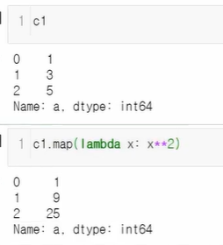
apply() : 행 또는 열에 함수 적용
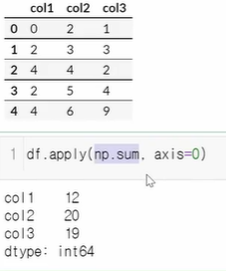
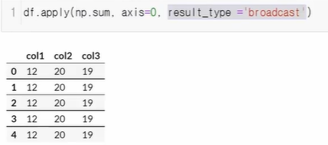
applymap() : 원소 단위에 함수 적용
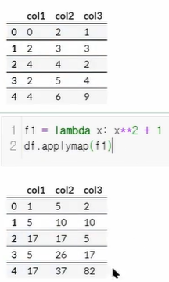
pipe() : DataFrame 전체에 함수 적용
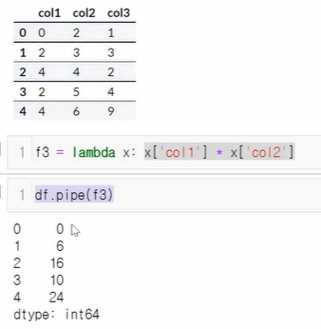

data set 에서 임의의 샘플 추출하기
pandas.DataFrame.sample(n) : dataframe에서 n개의 임의의 샘플을 추출
데이터 정규화
maximum absolute scaling
최댓값을 1로 정규화
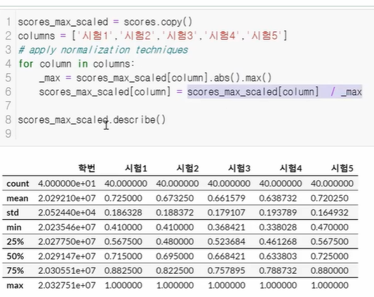

min-max scaling
최댓값을 1로, 최솟값을 0으로 정규화
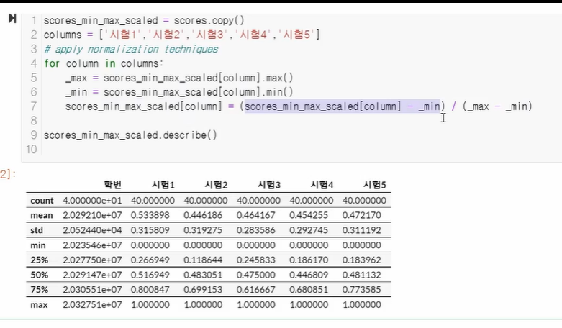

z-score method
평균이 0이고 표준편차가 1인 정규분포를 따르도록 하는 것
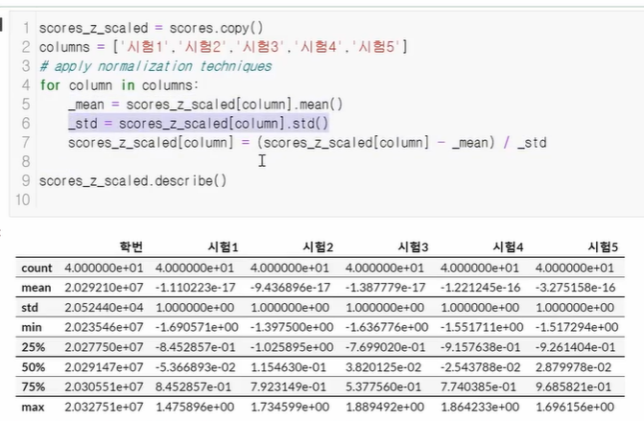

pd.DataFrame.isin을 이용한 데이터 필터링
